ITI Section Japan
Certified Specialist for Implantology
(ITI日本支部公認インプラントスペシャリスト)制度
申請書

事務局使用欄

申請受付日

管理番号

（再申請受付日）

（消印）

ITI Section Japan チェアマン 様

私、

氏名

は、ITI Section Japan Certified Specialist for Implantology（ITI日本支部公認インプラントスペシャリスト）（同ページ以下「公認インプラントスペシャリスト」という）制度の規程を熟読しその内容を承諾の上、申請資格を満たしているため、公認インプラントスペシャリストの資格を取得したく必要書類と申請料を添えて申請いたします。

また、提出した全ての書類に不備がなく、真実かつ正確であることを誓います。

さらに、提出した書類に対し責任があり、提出した症例は申請者本人によるもので、患者からインフォームドコンセントを 得て治療を行っていることを保証します。

なお、公認インプラントスペシャリストとして登録された際は、ITI Section Japanウェブサイトに公認インプラントスペシャリストとして氏名を掲載されることに同意します。

署名日 署名

履歴書

本テンプレートの全ての項目にご記入ください。選択項目は該当する方にチェックをしてください。

チェックボックスをクリックすると☑できます。（チェックボックスが機能しない場合に限り、手書きで✔を印してください）

個人情報 ※事務局から連絡をすることがあります。

氏名 （漢字）

氏名 （ローマ字）
タイトル | ☐ Dr. ☐ Prof.
学位 （任意） | ☐ DDS ☐ PhD ☐ その他
生年月日 （西暦） |  |  |  | 年 |  |  |  | 月 |  |  |  | 日 |  |  |  | 才

ITIに登録したEメールアドレス
書類送付先 | ☐ 勤務先 ☐ 現住所
現住所 | 〒 |  |  |  |  |  |  |  | 都道府県名

現住所電話番号

現住所FAX番号

勤務先名称
勤務先住所 | ☐ 現住所と同じ （住所、電話番号、FAX番号の記載は省略）
 | 〒 |  |  |  |  |  |  |  |  | 都道府県名

勤務先電話番号

勤務先FAX番号
賞罰 | ☐ 無し
 | ☐ 有り |  |  |  | 内容

ITI メンバーシップ情報
タイプ | ☐ ITI フェロー ☐ ITI メンバー
ID (4-8ケタ) |  |  | ※不明の際は空欄

入会年月日 （Start）
会費納入済期間 （End） | ☐ 2020-12-31 ☐ 2021-12-31 ☐ 2022-12-31 ☐ 2023-12-31 ☐ それ以降まで
所属 ITI スタディクラブ | ☐ 未所属 ☐ 所属 SC名：
役割 | ☐ SCディレクター ☐ SCコディレクター ☐ 所属メンバー
www.iti.orgにアクセスしITI websiteにログインの上、Setting → Membership Certificate & Billing からご自身の情報を必ずご確認ください

学歴
例） 2000年4月 | ITI 大学 歯学部 入学
例） 2006年3月 | ITI 大学 歯学部 卒業
例） 2006年3月 | 第 回歯科医師国家試験合格 歯科医籍登録第 号

職歴
例） 2006年4月 – 2010年3月 | ITI 大学 歯学部 附属病院 口腔外科 勤務
例） 2010年4月 | ITI 歯科医院 開業
例） | 現在に至る 職歴に空白期間がないように記入してください

職歴および学歴と職歴の間に空白期間がある場合は、その理由をご記入ください。

ITI 学術大会（教育イベント）の受講履歴 ※別紙に名札または参加証明書を必ず添付してください。
2017年5月4日-6日 | ITI ワールドシンポジウム 2017 | ☐ 参加
2017年11月23日 | ITI セクションミーティング 2017 | ☐ 参加
2018年6月17日-18日 | ITI コングレスジャパン 2018 | ☐ 参加
2018年11月23日 | ﾘｰｼﾞｮﾅﾙｽﾀﾃﾞｨｸﾗﾌﾞﾐｰﾃｨﾝｸﾞ 東北支部会 | ☐ 参加
2019年2月17日 | ﾘｰｼﾞｮﾅﾙｽﾀﾃﾞｨｸﾗﾌﾞﾐｰﾃｨﾝｸﾞ 関東1・2合同支部会 | ☐ 参加
2019年2月24日 | ﾘｰｼﾞｮﾅﾙｽﾀﾃﾞｨｸﾗﾌﾞﾐｰﾃｨﾝｸﾞ 東海・西日本支部会 | ☐ 参加
2019年5月18日 | 公認インプラントスペシャリスト教育講座 2019 | ☐ 参加
2019年6月30日 | ﾘｰｼﾞｮﾅﾙｽﾀﾃﾞｨｸﾗﾌﾞﾐｰﾃｨﾝｸﾞ 北海道支部会 | ☐ 参加
2019年9月29日 | ﾘｰｼﾞｮﾅﾙｽﾀﾃﾞｨｸﾗﾌﾞﾐｰﾃｨﾝｸﾞ 東北支部会 | ☐ 参加
2019年10月13日 | ﾘｰｼﾞｮﾅﾙｽﾀﾃﾞｨｸﾗﾌﾞﾐｰﾃｨﾝｸﾞ 九州支部会 | ☐ 参加
2019年11月23日 | ITI セクションミーティング 2019 | ☐ 参加
2020年2月3日 | ﾘｰｼﾞｮﾅﾙｽﾀﾃﾞｨｸﾗﾌﾞﾐｰﾃｨﾝｸﾞ 東海・西日本支部会 | ☐ 参加
2020年6月21日 | ﾘｰｼﾞｮﾅﾙｽﾀﾃﾞｨｸﾗﾌﾞﾐｰﾃｨﾝｸﾞ 北海道支部会 | ☐ 参加
2020年8月30日 | ﾘｰｼﾞｮﾅﾙｽﾀﾃﾞｨｸﾗﾌﾞﾐｰﾃｨﾝｸﾞ 九州支部会 | ☐ 参加
2020年9月27日 | ﾘｰｼﾞｮﾅﾙｽﾀﾃﾞｨｸﾗﾌﾞﾐｰﾃｨﾝｸﾞ 東北支部会 | ☐ 参加
2020年11月23日 | ITI セクションミーティング 2020 | ☐ 参加
 | 参加合計回数 |  | 回

ITI フェロー 推薦状

ITI Section Japan チェアマン 様

私
推薦者氏名
は、ITI フェローとして、
被推薦者氏名
が、ITI Section Japan Certified Specialist for Implantology（ITI日本支部公認インプラントスペシャリスト）（同ページ以下「公認インプラントスペシャリスト」という）として相応しい倫理観を持ち、十分な経歴、学識、技能を有し、ITIの使命「患者の利益のため、研究、開発、教育を通じて、インプラントと関連組織再生についてのあらゆる知見の発展と普及を推進すること」を理解されているため、ここに推薦いたします。
ぜひ、公認インプラントスペシャリストとしてご検討くださいますようお願い申し上げます。

署名日 署名

ITI フェロー 推薦状

ITI Section Japan チェアマン 様

私
推薦者氏名
は、ITI フェローとして、
被推薦者氏名
が、ITI Section Japan Certified Specialist for Implantology（ITI日本支部公認インプラントスペシャリスト）（同ページ以下「公認インプラントスペシャリスト」という）として相応しい倫理観を持ち、十分な経歴、学識、技能を有し、ITIの使命「患者の利益のため、研究、開発、教育を通じて、インプラントと関連組織再生についてのあらゆる知見の発展と普及を推進すること」を理解されているため、ここに推薦いたします。
ぜひ、公認インプラントスペシャリストとしてご検討くださいますようお願い申し上げます。

署名日 署名

申請料納入領収書コピー

［A4用紙にコピーして同封してください］

【送金先】

◆郵便振替口座

口座記号番号：00900 - 8 – 276305

口座名称：ITIセクションジャパン認定委員会

◆ゆうちょ銀行口座

銀行名：ゆうちょ銀行 店番：○九九店(099)

区分：当座預金 口座番号：0276305

口座名義： ITIセクションジャパン認定委員会

歯科医師免許証コピー

［A4サイズに縮小コピーをして同封してください］

ITIメンバー履歴証明書

URL: https://www.iti.org にアクセスし、ITIへ登録したEメールアドレスとパスワードを入力の上、

ITI website （ITIメンバー専用ウェブサイト）にログインしてください。

Setting → Membership Certificate & Billing をクリックし、表示されたページの［Invoices & payment confirmations］欄の［Show past invoices］をクリックし表示された画面をA4用紙に印刷し提出してください。

＜画面サンプル＞
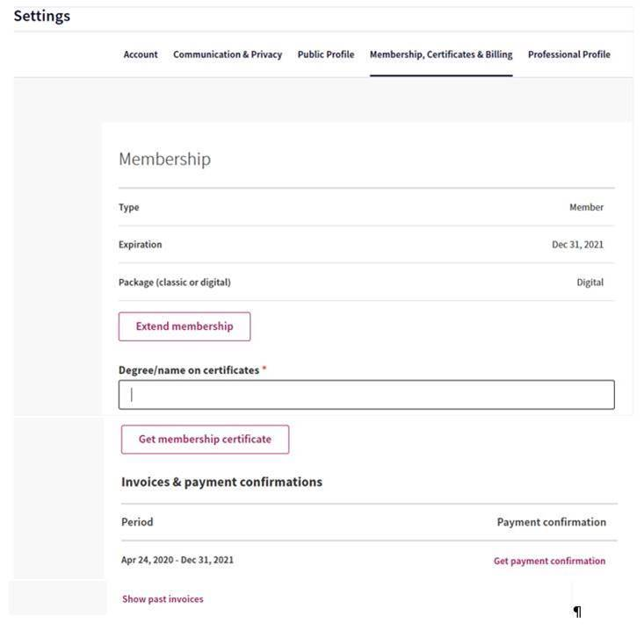
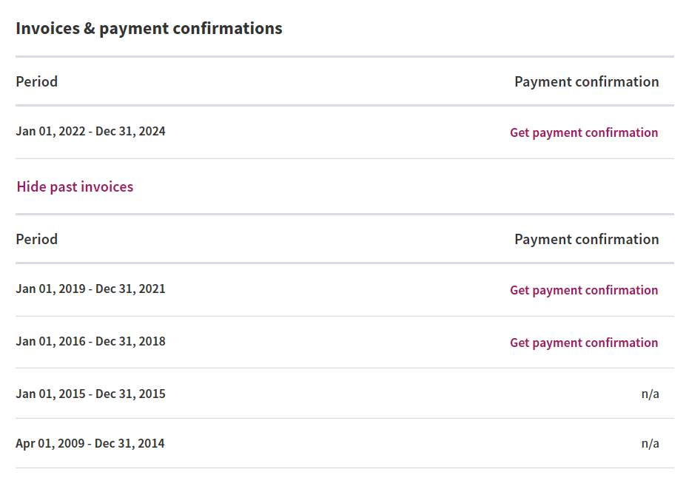
ITI学術大会（教育イベント）の名札または参加証明書のコピー

[ A4用紙1枚にコピーして同封してください ]

症例一覧
申請書の署名日を基準とし、申請前2年間の30症例を補綴装置装着の古いものから順に記載してください。

※症例一覧（Excel形式）を用いて提出することも可能です。（http://www.iti-japan.org/ よりダウンロード）
No. | 患者  ｲﾆｼｬﾙ | 年齢 | 性別 | 初診日 | 欠損  部位 | 埋入  本数 | 手術  担当者 | 補綴  担当者 | 最終  補綴装置  装着日 | 最終補綴 装置装着後のｴｯｸｽ線  撮影日
例 | W.W. | 48 | 男 | 2013.12.12 | └12 | 2 | 高橋 哲 | 塩田 真 | 2018.7.1 | 2018.9.1
1
2
3
4
5
6
7
8
9
10
11
12
13
14
15
16
17
18
19
20
21
22
23
24
25
26
27
28
29
30
【注記】
申請前の2年間に最終補綴装置を装着までを終えていること
インプラント埋入は申請前2年間以前であっても構わない
インプラント埋入直前及び最終補綴装置装着後のパノラマエックス線写真は、CTデータを用いた同様の画像でも可
審査の過程で補綴装置装着後のエックス線画像の提出を求めることがある
欠損部位はインプラント治療部位の歯式を記入すること
歯式記号は「罫線（けいせん）」として入力して変換する
上顎と下顎は同一患者でも別症例として記載すること

